1. При помощи команды \*`docker push`\* собранный в ходе ЛР3 образ разрабатываемого приложения загрузить в Docker hub

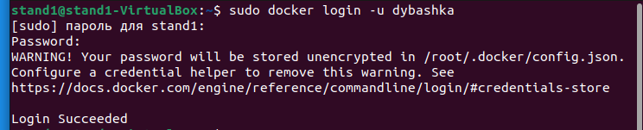

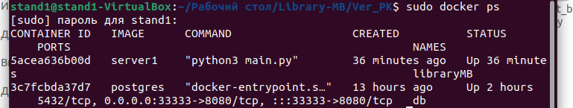

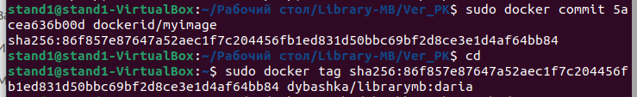

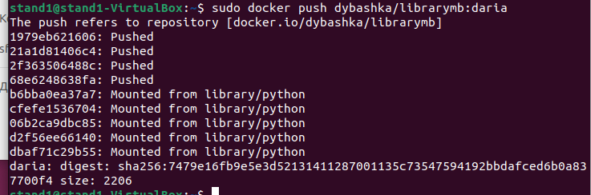

проверим

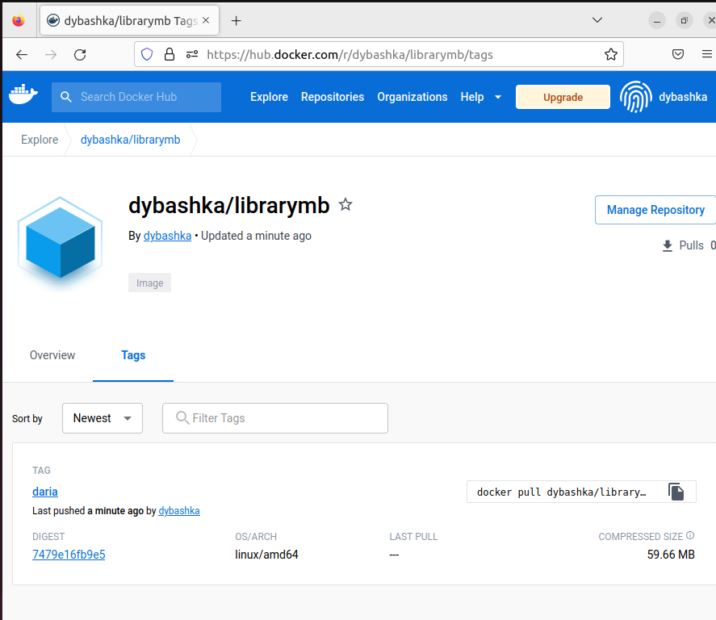

2. Загрузить с Docker Hub образ `jetbrains/teamcity-server` и развернуть его согласно инструкции на странице образа

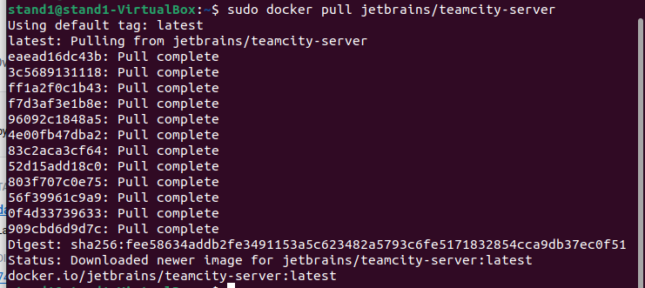

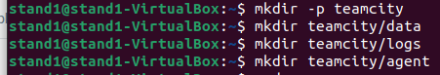



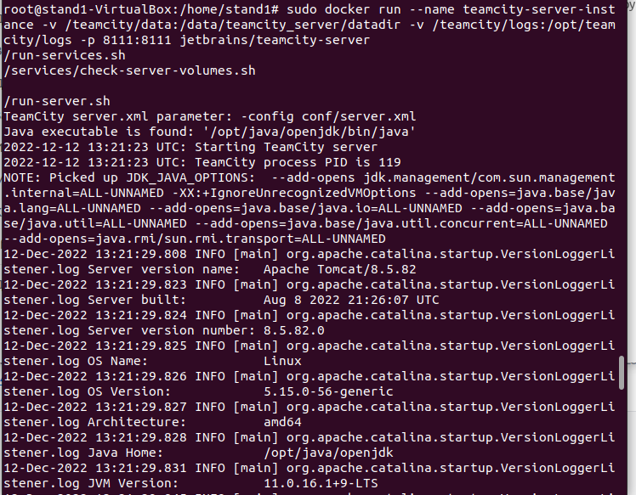

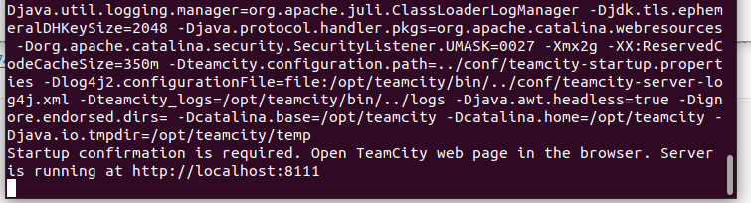

3. Открыть веб-интерфейс развернутого приложения, завести пользователя-администратора

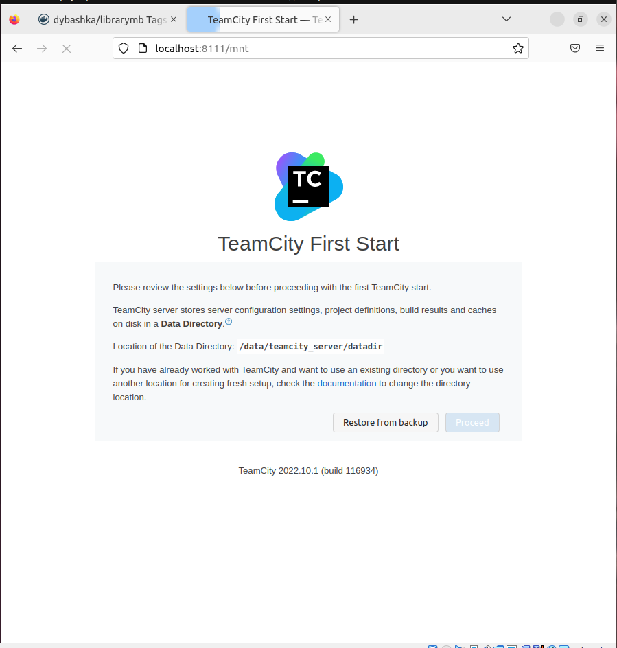

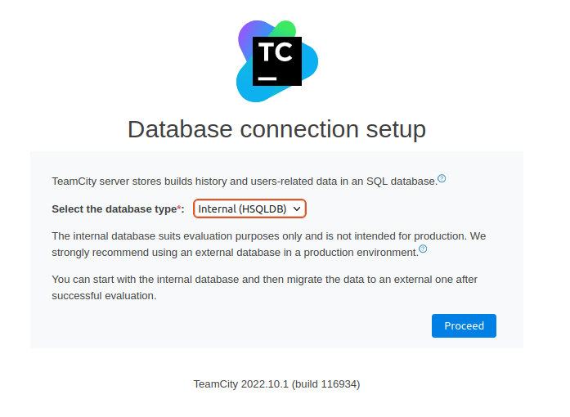

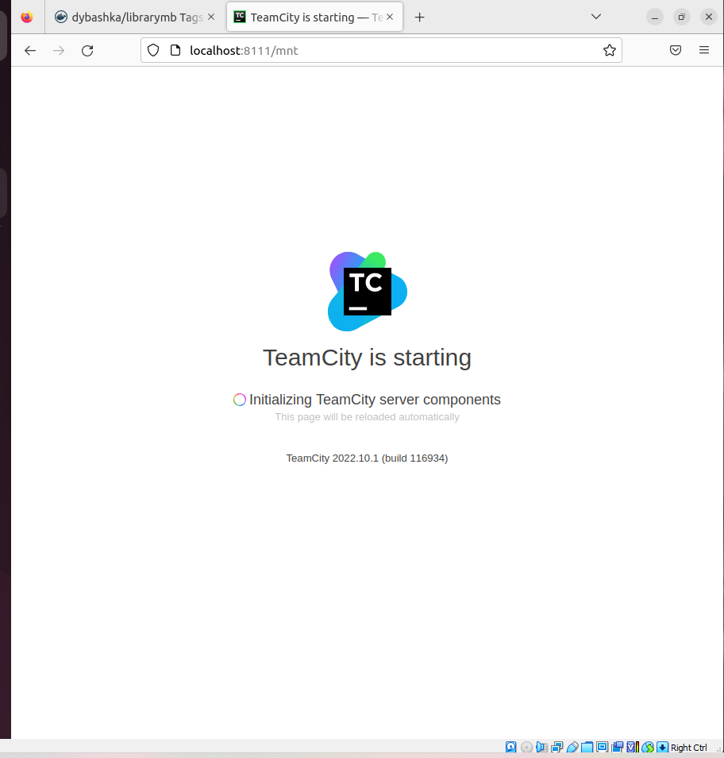

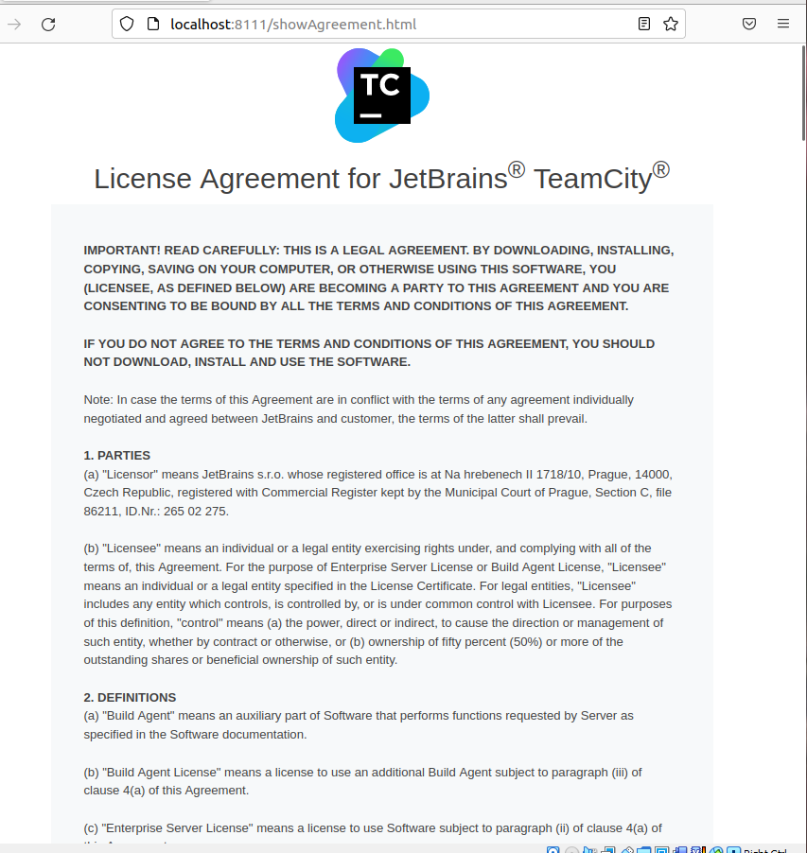

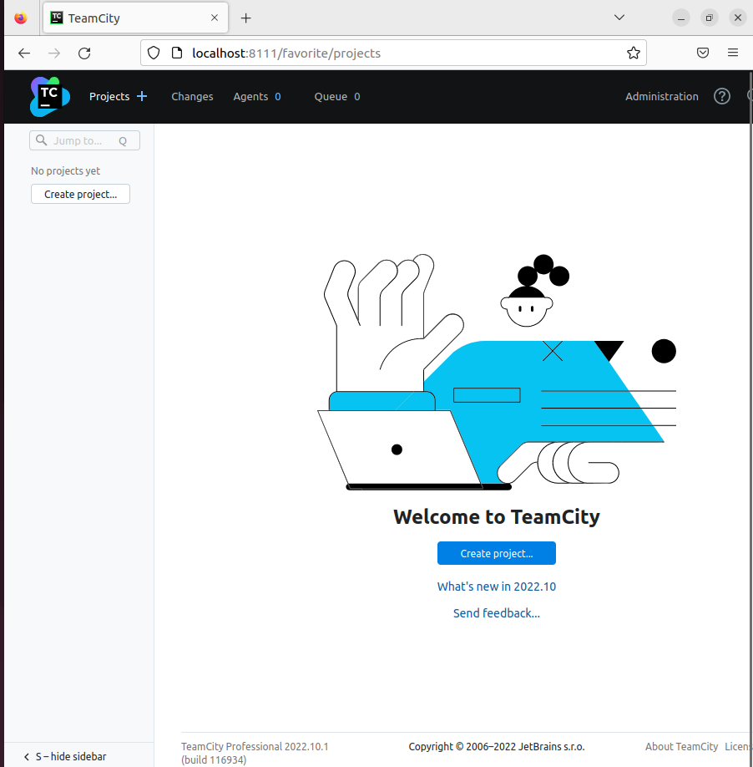

4. В панели администрирования завести по одному пользователю для каждого члена команды

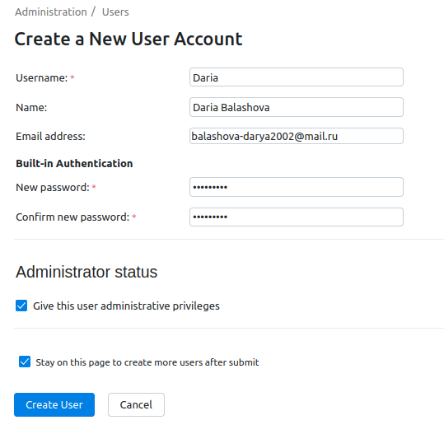

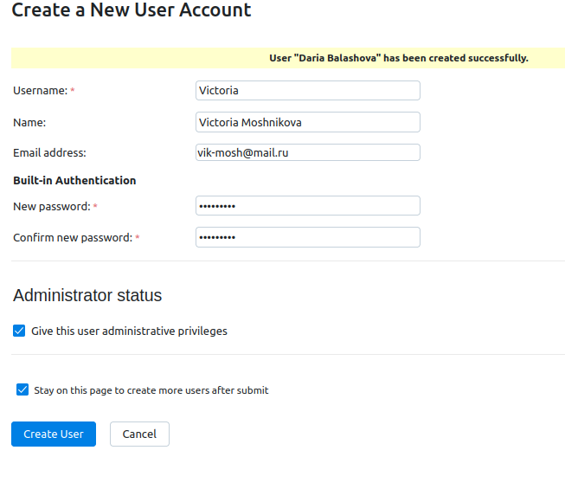

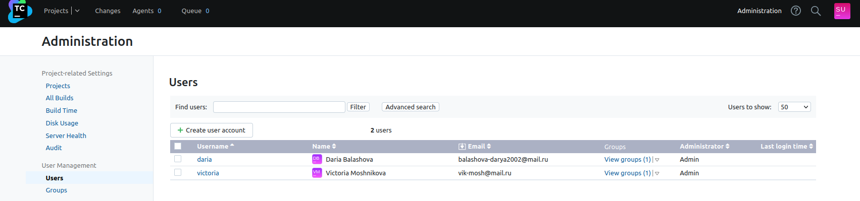

5. Завести репозиторий в TeamCity, привязав репозиторий проекта

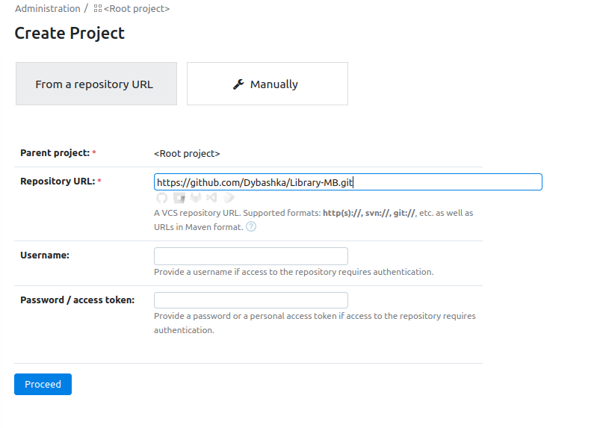

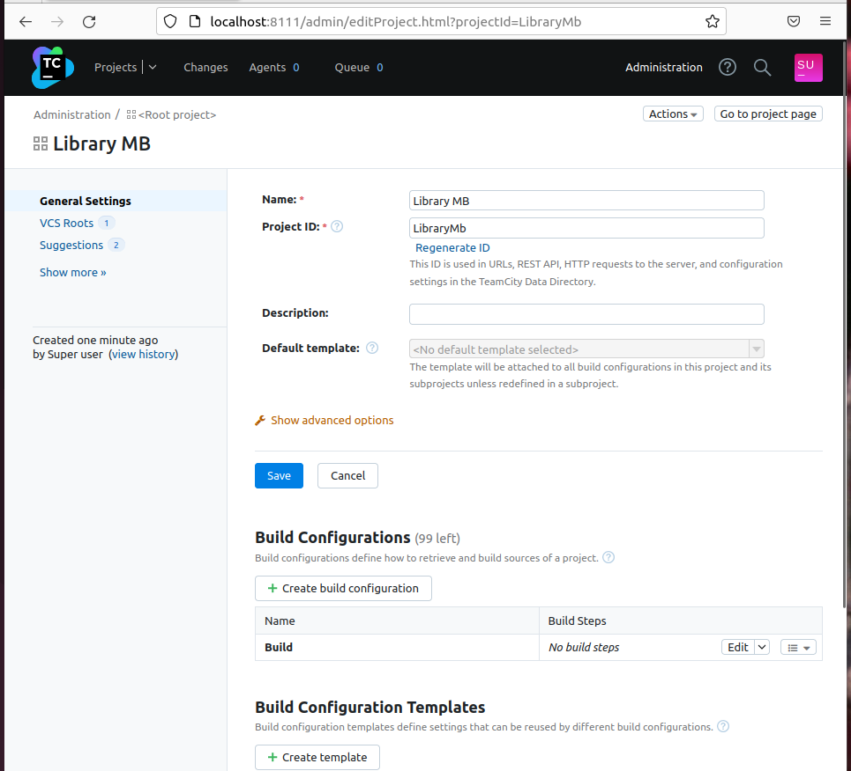

6. По выбору студента - либо из предложенных вариантов сборки, либо из реализованных студентом создать конфигурацию (последовательность шагов) для сборки разрабатываемого приложения (для всех веток) в Docker образ и отправки его в Docker Hub (для ветки «в разрабтке» (dev) и ветки «в эксплуатации» (prod))

